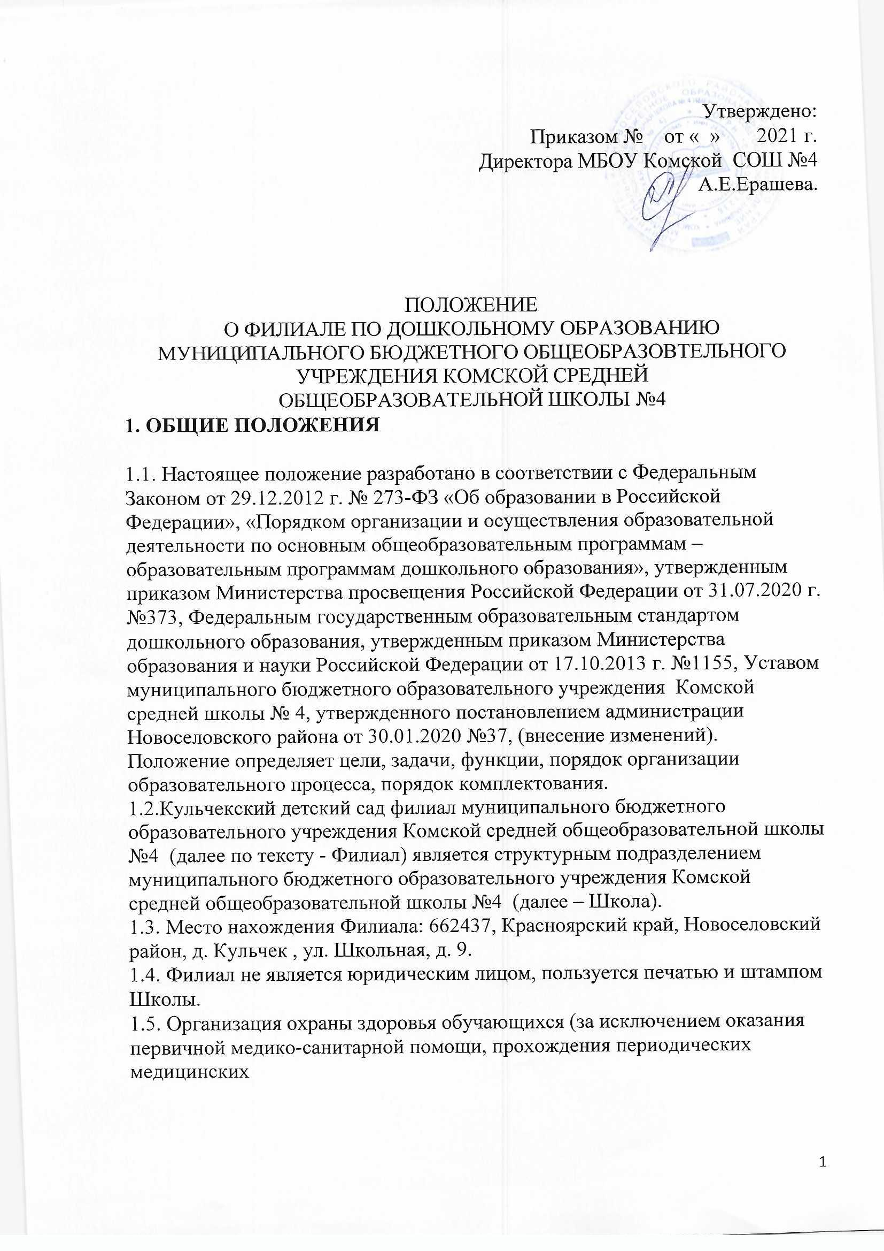
осмотров и диспансеризации) осуществляется Филиалом.
Организацию оказания первичной медико-санитарной помощи обучающимся осуществляет краевое государственное бюджетное учреждение здравоохранения «Новоселовская районная больница». Школа обязана предоставить безвозмездно медицинской организации помещение в филиале, соответствующее условиям и требованиям для осуществления медицинской деятельности.
Медицинский работник, наряду с администрацией школы и педагогическими работниками Филиала, несет ответственность за проведение лечебно-профилактических мероприятий, соблюдение санитарно-гигиенических норм, режима и качества питания воспитанников.
Штатная единица медицинского работника находится в штатном расписании краевого государственного бюджетного учреждения здравоохранения «Новоселовская районная больница».
1.6. Ответственность за организацию питания воспитанников возлагается на заведующего филиалом. Филиал обеспечивает сбалансированное питание детей, в соответствии с цикличным десятидневным меню, утвержденным директором Школы. Контроль за качеством питания, витаминизацией блюд, выходом блюд, закладкой продуктов, за санитарным состоянием помещений пищеблока, правильностью хранения и соблюдения сроков реализации продуктов возлагается на завхоза, повара, медицинскую сестру и заведующего филиалом.
1.7. Деятельность работников филиала регламентируется должностными инструкциями, утвержденными директором Школы. На филиал распространяются правила внутреннего распорядка Школы, коллективный договор Школы.
1.8. В филиале не допускается создание и деятельность организационных структур, политических партий, общественно-политических и религиозных движений и организаций.
1.8. Режим работы Филиала с 08.00 до 17.00 часов, по графику пятидневной рабочей недели, выходные дни суббота и воскресение, а также выходные и праздничные дни, установленные законодательством Российской Федерации.
1.9. Контроль за деятельностью Филиала осуществляет директор Школы.
2. ЦЕЛИ И ВИДЫ ДЕЯТЕЛЬНОСТИ, ВИДЫ РЕАЛИЗУЕМЫХ ОБРАЗОВАТЕЛЬНЫХ ПРОГРАММ, ОРГАНИЗАЦИЯ ОБРАЗОВАТЕЛЬНОГО ПРОЦЕССА
2.1. Предметом деятельности Филиала является: реализация

конституционного права граждан Российской Федерации на получение общедоступного и бесплатного дошкольного образования в интересах человека, семьи, общества и государства; обеспечение охраны и укрепления здоровья и создание благоприятных условий для разностороннего развития личности.
2.2. Целями деятельности, для которых создан Филиал, являются:
- формирование общей культуры детей дошкольного возраста;
- развитие физических, интеллектуальных, нравственных, эстетических и личностных качеств детей дошкольного возраста;
- формирование предпосылок учебной деятельности детей дошкольного возраста;
- сохранение и укрепление здоровья детей дошкольного возраста;
- коррекция нарушений развития различных категорий детей с ограниченными возможностями здоровья, оказание им квалифицированной психолого-педагогической помощи;
- оказание методической, психолого-педагогической, диагностической и консультативной помощи родителям (законным представителям) по вопросам воспитания, обучения и развития детей.
2.1. Филиал осуществляет следующие основные виды деятельности:
- предоставление общедоступного бесплатного дошкольного образования;
- присмотр и уход за детьми.
2.2. Образовательный процесс предусматривает обеспечение развития различных видов деятельности с учетом возможностей, интересов, потребностей самих детей.
2.3. Содержание образования в Филиале определяется образовательной программой. Образовательная программа разрабатывается Филиалом самостоятельно, в соответствии с федеральными государственными образовательными стандартами, с учетом соответствующих примерных основных образовательных программ, принимается на педагогическом совете и утверждается директором Школы.
2.4. Иные виды деятельности, не являющиеся основными:
- организация и осуществление деятельности по оздоровлению воспитанников;
- реализация дополнительных образовательных программ.
2.5. Обучение в Филиале осуществляется в очной форме с учетом потребностей, возможностей личности и в зависимости от объема обязательных занятий педагогического работника с воспитанниками. Обучение и воспитание детей осуществляется на государственном языке Российской Федерации.

Образовательная деятельность может осуществляться на родном языке из числа языков народов Российской Федерации, в том числе на русском языке как родном языке, в соответствии с образовательной программой дошкольного образования и на основании заявления родителей (законных представителей).
2.6. Учебная нагрузка, расписание и режим занятий обучающихся определяются в соответствии с требованиями государственных санитарно-эпидемиологических правил и нормативов.
2.7. Содержание образования и условия организации обучения и воспитания обучающихся с ограниченными возможностями здоровья определяются адаптированной образовательной программой дошкольного образования, а для детей-инвалидов также в соответствии с индивидуальной программой реабилитации или абилитации ребенка-инвалида.
2.9. Освоение образовательных программ дошкольного образования не сопровождается проведением промежуточной и итоговой аттестацией воспитанников.
2.10. Ежедневный утренний прием детей проводят воспитатели, которые опрашивают родителей о состоянии здоровья детей. Выявленные больные дети или дети с подозрением на заболевание не принимаются; заболевших в течение дня детей изолируют от здоровых детей (временно размещают в медицинском кабинете) до прихода родителей (законных представителей) или направляют в лечебное учреждение.
2.11. После перенесенного заболевания, а также отсутствия более 5 дней (за исключением выходных и праздничных дней), детей принимают только при наличии справки с указанием диагноза, длительности заболевания, проведенного лечения, сведений об отсутствии контакта с инфекционными больными.
2.12. Режим дня в Филиале устанавливается в соответствии с возрастными особенностями детей и способствует их гармоничному развитию.
2.13. Продолжительность самостоятельной деятельности детей, непрерывной непосредственно образовательной деятельности, прогулок, сна, а также допустимый объем образовательной нагрузки определяется Санитарно-эпидемиологическими требованиями к устройству, содержанию и организации режима работы дошкольных образовательных организаций.
2.14. Домашние задания воспитанникам не задаются.

3. ПОРЯДОК КОМПЛЕКТОВАНИЯ ФИЛИАЛА
3.1. Порядок комплектования Филиала регламентируется «Правилами приема на обучение по образовательной программе дошкольного образования, основания перевода и отчисления детей в Кульчекском детском саду филиале муниципального бюджетного образовательного учреждения Комской средней общеобразовательной школе №4», и в соответствии с законодательством Российской Федерации.
3.2. В Филиале может функционировать 1 группа дневного пребывания с режимом работы – 9 часов.
3.3. В Филиал принимаются дети в возрасте от 2 месяцев до 8 лет на основании медицинского заключения, заявления и документов, удостоверяющих личность одного из родителей (законных представителей).
3.4. Группы могут иметь общеразвивающую, компенсирующую, оздоровительную или комбинированную направленность.
3.5. Филиал обеспечивает прием всех граждан, имеющих право на получение дошкольного образования и проживающих на территории, за которой закреплен Филиал.
3.6. Прием осуществляется в течение всего календарного года при наличии свободных мест.
3.7. Прием детей в Кульчекский детский сад филиал МБОУ Комской СОШ № 4 осуществляется на основании направления отдела образования администрации Новоселовского района, по личному заявлению родителя (законного представителя) ребенка при предъявлении оригинала документа, удостоверяющего личность родителя (законного представителя), либо оригинала документа, удостоверяющего личность иностранного гражданина и лица без гражданства в Российской Федерации.
3.8. Дети с ограниченными возможностями здоровья принимаются на обучение по адаптированной образовательной программе дошкольного образования только с согласия родителей (законных представителей) и на основании рекомендаций психолого-медико-педагогической комиссии.
3.9. Копии предъявляемых при приеме документов хранятся в Филиале на время обучения ребенка.
3.10. При приеме ребенка в Филиал директор школы обязан ознакомить родителей (законных представителей) с уставом Школы, с положением о филиале по дошкольному образованию, с лицензией на осуществление образовательной

деятельности, с образовательными программами и другими документами, регламентирующими организацию и осуществление образовательной деятельности, права и обязанности воспитанников. Факт ознакомления родителей (законных представителей) ребенка, в том числе через информационные системы общего пользования, с лицензией на осуществление образовательной деятельности, уставом Школы фиксируется в заявлении о приеме и заверяется личной подписью родителей (законных представителей) ребенка.
3.11. Подписью родителей (законных представителей) ребенка фиксируется также согласие на обработку их персональных данных и персональных данных ребенка в порядке, установленном законодательством Российской Федерации.
3.12. В день приема документов, директор школы заключает договор об образовании по образовательным программам дошкольного образования с родителями (законными представителями) ребенка.
3.13. Директор школы издает приказ о зачислении ребенка в Филиал в течение трех рабочих дней после заключения договора. Приказ в трехдневный срок после издания размещается на информационном стенде Филиала и на официальном сайте Филиала в сети Интернет.
3.14. После издания приказа ребенок снимается с учета детей, нуждающихся в предоставлении места в Филиал.
3.15. На каждого ребенка, зачисленного в Филиал, заводится личное дело, в котором хранятся все сданные документы.
3.16. По состоянию на 1 сентября каждого года директор школы издает приказ об утверждении списка воспитанников по группам. При поступлении ребенка в Филиал в течение учебного года, также издается приказ о его зачислении.
3.17. В Филиале ведется книга регистрации «Движение детей». Книга предназначена для регистрации сведений о детях и контроля за движением контингента детей в Филиале. Книга регистрации «Движение детей» должна быть пронумерована, прошнурована и скреплена печатью.
Ежегодно по состоянию на 1 сентября директор школы обязан подвести итоги за прошедший учебный год и зафиксировать их в книге регистрации «Движение детей», сколько детей принято в Филиал в течение учебного года и сколько выбыло (в школу и по другим причинам).
3.18. Директор школы предоставляет в отдел образования администрации Новоселовского муниципального района отчетность о количестве детей в каждой возрастной группе ежегодно в срок до 09 сентября текущего года.

3.19. Отчисление ребенка из Филиала может производиться по заявлению родителя (законного представителя) ребенка. Отчисление ребенка из Филиала оформляется приказом.
4. УПРАВЛЕНИЕ ФИЛИАЛОМ
4.1. Единоличным исполнительным органом Филиала является директор школы, к компетенции которого относится осуществление текущего руководства его деятельностью, в том числе:
- организация осуществления в соответствии с требованиями нормативных правовых актов образовательной и иной деятельности Филиала;
- организация обеспечения прав участников образовательных отношений в Филиале;
- организация разработки и принятие локальных нормативных актов, индивидуальных распорядительных актов;
- организация и контроль работы административно-управленческого аппарата и педагогических кадров;
- установление штатного расписания;
- прием на работу работников, заключение и расторжение с ними трудовых договоров, распределение должностных обязанностей, создание условий и организация дополнительного профессионального образования работников;
- представление общественности ежегодной информации (Публичный отчет) о состоянии дел в Филиале.
Директор школы принимает решения самостоятельно, если иное не установлено настоящей главой, и выступает от имени Филиала без доверенности.
4.2. Непосредственное руководство Филиалом по дошкольному образованию осуществляет заведующий филиалом, который назначается директором школы.
4.3. Педагогический совет Филиала является постоянно действующим органом коллегиального управления. В педагогический совет входят все педагогические работники, работающие в Филиале на основании трудового договора. Педагогический совет действует бессрочно. Педагогический совет собирается по мере необходимости, но не реже одного раза в год. Педагогический совет может собираться по инициативе заведующего филиалом. К компетенции педагогического совета относится:
- реализация государственной политики по вопросам образования;
- совершенствование организации образовательной деятельности Филиала,

- разработка и утверждение образовательных программ Филиала,
- определение основных направлений развития Филиала, повышения качества и эффективности образовательной деятельности,
- принятие локальных нормативных актов о правах и законных интересах воспитанников, законных представителей несовершеннолетних обучающихся, педагогов,
- принятие решений о переводе из группы в группу,
- вовлечение родителей (законных представителей) в образовательную деятельность и др.
Решения педагогического совета принимаются открытым голосованием простым большинством голосов, присутствующих на заседании. В случае равенства голосов решающим является голос председателя.
4.4. Вопросы деятельности Филиала по дошкольному образованию, не нашедшие отражения в настоящем положении, регулируются в соответствии с действующим законодательством Российской Федерации.
5. РЕОРГАНИЗАЦИЯ И ЛИКВИДАЦИЯ И УЧРЕЖДЕНИЯ
5.1. Реорганизация (изменение организационно-правовой формы, статуса) Филиала может быть осуществлено только в соответствии с законодательством Российской Федерации.
6. ЗАКЛЮЧИТЕЛЬНЫЕ ПОЛОЖЕНИЯ
6.1. Изменения и дополнения к настоящему Положению вносятся и утверждаются директором Школы. В Положение могут вноситься изменения в связи с изменениями жизнедеятельности коллектива, реализацией целевых программ, изменениями целей и задач, условий их выполнения или несоответствия Положения нормативным актам.

